Қысқамерзімді (сабақ) жоспары
Бөлім: | 9.4. Қазақстан Республикасының дамуы ( 1997 жылдан бастап бүгінгі күнге дейін)
Педагогтің Т.А.Ә. (болған жағдайда) | Құрманғалиев Қайыргелді Мирашович
Күні: | 15.04.2024ж
Сынып: | 9
Сабақтың тақырыбы: | Астана– Тәуелсіз Қазақстанның астанасы
Зерттеу сұрағы | Зерттеу сұрағы: Астананы көшіру неліктен ұтымды стратегиялық шешім болып табылды?
Оқу бағдарламасына сәйкес оқыту  мақсаттары | 9.3.1.1 Астананы жаңа Қазақстанның өркендеуінің нышаны ретінде айқындау
Ойлау дағдысының деңгейі | қолдану, жоғары ойлау дағдылары
Тарихи ойлау дағдылары  Тарихи концептісі | Уақыт пен кеңістікте бағдарлану  Өзгеріс пен сабақтастық
Сабақтың мақсаты | - Астананы ауыстыру қажеттілігін дәлелдеу  - Ақмола қаласының ел орталығы ретінде таңдалу себептерін сараптау  - Астананың салынуының елге әкелген оң өзгерістерін және тарихи маңызын талдау
Бағалау критерийі | - Астананы өзгерту мәселелерін талдайды  - Жаңа астананы таңдау талаптарын айқындайды  - Жаңа астананың елді өркендетудің бір факторы екенін дәлелдейді
Сабақтың барысы
Сабақтың кезеңі/ уақыт | Педагогтің әрекеті | Оқушының әрекеті | Бағалау | Ресурстар
Сабақтың басы  2 мин  3 минут | - Сәлемдесу  - Сабақ ережесімен таныстыру  - Көшбасшыға бағалау парағы ұсынылады  - Үй тапсырмасын тексеруді ұйымдастыру  1.Хронологиялық диктант  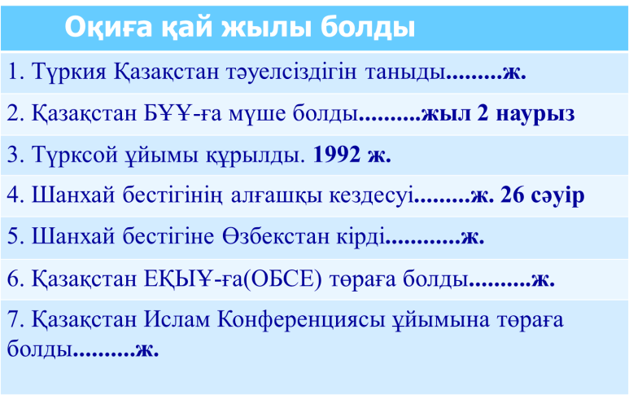 | Сыншы-дос.  Оқушылар жазбаша берілген бір-бірінің үй жұмысын тексереді  Тапсырманың дұрыс жауабы көрсетілгенде топтар жауап жазылған парақты алмасып, мұғалім тақтаға жариялаған дұрыс жауапқа қарап бір-бірін тексереді. | ҚБ:  Тақтадағы формативті бағалау кестесіне жазылады.  ҚБ:  Тақтадағы формативті бағалау кестесіне жазылады.  Дұрыс жауап берген топтарға шапалақтау, мақтап мадақтау арқылы оқушыларға қолдау білдіру | Слайд 2
Cабақтың ортасы  3 мин  4 мин  18 минут  6 минут | Жаңа сабақ бастау. Слайдпен сабақ мақсатын түсіндіру, кіріспе түсіндірме беру.  Мұғалім ұсынатын қысқаша, нақты мәліметтер.  1994 жыл 6 шілде президент ұсыныс жасады  Жоғарғы Кеңес (парламент) депутаттары алдында  Депутаттар мен қоғам тарапынан сын болды  Зиялы қауыммен кездесуде: «Біз Алатауға сыймай бара жатқан жоқпыз, жер жаннаты Жетісуды қимай барамыз, тарихтың қатал талабы осындай»  2.Қоғамдық пікір. Комментарий беру.  2 балл  1994 жыл 6 шілде жаңалық: Президент Астананы Ақмолаға көшіруді ұсынды  Әр топ 2 комментарийдан жазады  (оқушылар 90 жылдардағы қоғамдық пікірді көрсетуі тиіс)  1 топ.Жаңалықты сынайды (хейт пікір)  2 топ. Жаңалықты сынайды (скептикалық пікір)  3 топ. Жаңалықты сынайды (критикалық пікір)  4 топ. Жаңалықты қолдайды (аналитикалық пікір)  Ерекше дәлелді, қисынды аргументпен комментарий берген топқа бонус 1 балл берілуі мүмкін  Мұғалім аргументпен берілген комментерді қабылдап бағалайды  ЕБҚ оқушыға дереккөздің форматын үлкейтіп, қолдау  3.Ментальді карта. 18 балл  1 топ.Ақмола тарихы. Ақмоладан Астанаға дейін  2 топ.Алматы қаласы неліктен ел орталығы болып қала алмады?  3 топ.Неліктен таңдау Ақмолаға түсті?  4 топ. Жаңа астана құрылысы, жетістіктері және мәселелері  Мұғалім әр топтың жауаптарын дескриптор бойынша бағалайды.  ЕБҚ: оқушыға тапсырманың нақты бір бөлігін ерекшелеп көрсетіп беріледі.  4.Сыни ойлайық. 4 балл  Осы логикамен жалғаса берсе соңғы суретте не бейнелуі тиіс? Астана қаласы архитектурасынан фотосұрақтар.  ЕБҚ: Оқушыға жұптық жұмыс кезінде қасындағы сыныптастары және мұғалім диалог арқылы қолдау жасайды  5.SWOT- талдау. 3 балл  Астана қаласы: қалыптасуы, дамуы, қазіргі жай-күйі, болашағы.  Әр топ 3 талдау-пікір аргументпен айтады  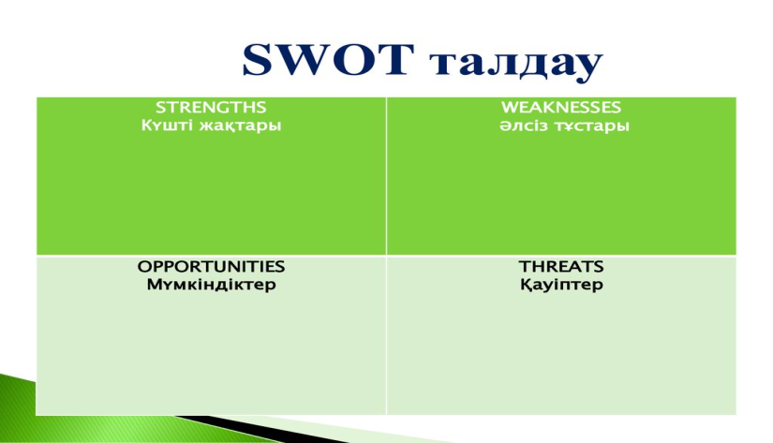 | Топ болып ізденеді, пікір алмасады, параққа жазған комментарийлерін жариялайды  Оқушылар топ болып берілген тақырыптарға ментальді карта толтырады.Топ болып өз жобаларын қорғайды.  Тапсырмаға дескриптор.  1 топ. Ақмола тарихы.Бозоқтан Астанаға дейін  Дескриптор:  1.Ақмолада ежелден қала мәдениеті болған.  (кем дегенде 3 мәлімет, дәлел) 3 балл  2.Ақмола бекінісі-отарлау орталығы.(3дәлел) 3 балл  3.Целиноград –қала тарихының жаңа белесі  Кеңестік өсіп- өркендеу  (3 мәлімет, дәлел) 3 балл  4.Қайта оралған Ақмола  90 жылдардағы қала тынысы  (3 мәлімет) 3 балл  5.Белсенділік (барлығы сөйлеу 1 балл, шешендік, харизма 3 балл, көркемдік  2 балл) 6 балл  Жалпы балл 18 балл  2 топ. Алматы қаласы неліктен ел орталығы болып қала алмады?  Дескриптор:  1. Геосаяси фактор  (3 мәлімет, дәлел) 3 балл  2. Табиғи факторлар.  (3 мәлімет, дәлел) 3 балл  3.Кеңістік пен жер мәселесі (3 мәлімет, дәлел) 3 балл  4.Демографиялық фактор (3 мәлімет) 3 балл  5.Белсенділік (барлығы сөйлеу 1 балл, шешендік, харизма 3 балл, көркемдік  2 балл) 6 балл  Жалпы балл 18 балл  3 топ. Неліктен таңдау Ақмолаға түсті? Дескриптор:  1.Мемкомиссия талабы, географиялық, экономикалық критерийлер (3 мәлімет, дәлел) 3 балл  2.Қоршаған ортаға байланысты критерийлер .  (3 мәлімет, дәлел) 3 балл  3.Басқа қандай қалалар қарастырылды  (3 мәлімет, дәлел) 3 балл  4.Демографиялық саясат  (3 мәлімет) 3 балл  5.Белсенділік (барлығы сөйлеу 1 балл, шешендік, харизма 3 балл, көркемдік  2 балл) 6 балл  Жалпы балл 18 балл  4 топ. Жаңа астана құрылысы, жетістіктері, мәселелері Дескриптор:  1.Астана құрылысы заманауи талаптарға сай (3 мәлімет, дәлел) 3 балл  2.Астана ел экономикасын дамытудың драйвері болды.  Қоғамға импульс берді.  Әл-ауқатына оң әсер етті.  (3 мәлімет, дәлел) 3 балл  3.Астанада түйткілді мәселелер бар.(3 мәлімет, дәлел) 3 балл  4.Астана бірінші президенттің басты жобаларының бірі  (3 мәлімет, дәлел) 3 балл  5.Белсенділік (барлығы сөйлеу 1 балл, шешендік, харизма 3 балл, көркемдік  2 балл) 6 балл  Жалпы балл 18 балл  Оқушылар топ болып сыни сұрақтарға жауап береді.  Топ болып талдау-пікір айтады, өзге топтарға репликалар айтуға рұқсат етіледі. | ҚБ:  Тақтадағы формативті бағалау кестесіне балдар жазылады.  Критерийлер бойынша кері байланыс беріліп формативті баға қойылады  Дұрыс жауап берген топтарға шапалақтау, мақтап мадақтау арқылы оқушыларға қолдау білдіру  ҚБ:  Тақтадағы формативті бағалау кестесіне балдар жазылады.  Критерийлер бойынша кері байланыс беріліп формативті баға қойылады.Максималды мүмкін 4 балл  ҚБ:  Тақтадағы формативті бағалау кестесіне балдар жазылады. | Слайд 4,5,6  Слайд 7  Қазақстан тарихы 9-сынып оқулығы.  Қ.Өскембаева  З.Сақтағанова  Ғ.Мұхтарұлы  Алматы  «Мектеп» 2019  193-199 бет  Ғаламторды пайдалану  Тірек-сызбалар  Үлестірмелі қағаздар, ватман, маркер, желім, фото-суреттер  Слайдтар 8,9,10,11,12  А4 қағаз, маркер  Слайд, фотолар  А4 қағаз, маркер  Сұрақтар слайд арқылы қойылады.
Сабақтың соңы  3 мин  3 мин  1 минут | Бағалау. Мұғалім оқушылармен бірлесіп жиналған балдарды санап, формативті бағаға айналдырады.  Кері байланыс  Сабақ соңында оқушылар «3 Қ» формуласы бойынша рефлексия жүргізеді:  - Құнды.....  - Қызықты....  - Қиын....  Үй тапсырмасы.  Деңгейлік тапсырмалар  1 деңгей  1. Н.Назарбаев астананы көшіру туралы ұсыныс айтты. 1994 ж. 6 шілде (сондықтан 6 шілде Астана күні)  2. «ҚР астанасы туралы» президент жарлығы шықты. 1995 жылы 15 қыркүйекте.  (Ақмолаға көшіру туралы Мемлекеттік комиссия құру, дайындық басталды)  3.Алматы неліктен сәйкес келмейді:  4. Неліктен Ақмола таңдалды:  Мемлекеттік комиссия талаптары  5. «Ақмола қаласын ҚР астанасы деп жариялау туралы» Жарлық шықты........  6.Осы жарлық бойынша Ақмола ресми астана деп танылды..................  7. Ақмола қай жылдан Астана деп аталды......  8. Ақмола қаласы Астана атауын иеленді......  9.Астананың бас жобасын жасаған сәулетші...  10.Белгілі британ сәулетшісі Нормен Фостердің Астанадағы жобалары...  2 деңгей.  Ю туб. «Астана- болашақ қаласы» деректі фильмін көріп 10 дерек, қысқаша мазмұнын жазу | Әр оқушы берілген кестені жеке толтырады.Оқушылар кесте бойынша сабаққа кері байланыс береді, рефлексия жасайды  Жауабын оқулықтан, ғаламтордан ізденіп, дәптерге жазып келеді. Деректі фильм жайлы қысқаша шолу жазады. | Жауап берген оқушыларға қол шапалақтау, қолдау көрсету | Үлестірмелі қағаздар  Слайд  https://youtu.be/4RbiyNOOrnk?si=m1DUz771Aei7fYqe

